Ptáčci v hnízdě

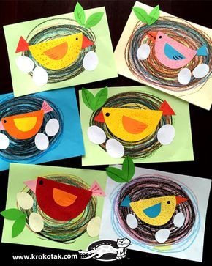
Pomůcky:
- pastelky, nebo voskovky
- bílý papír
- barevný papír
- nůžky
- lepidlo

Postup:

- Nakresli voskovkami, nebo pastelkami
hnízdo. Krouživým pohybem zápěstí tvoř kruhy. Začni uprostřed od nejmenšího a kruhy postupně zvětšuj, dokud z toho nebude pohodlné hnízdo pro ptáčka.

- Z barevného papíru vystřihni
polokruh

- Vystřihni křidélka, ocásek,zobáček, slep ptáčka a domaluj oko

- Z bílého papíru
vystřihni vajíčka, která sis předtím nakreslil/a tužkou

- Ze zeleného papíru vystřihni lístečky a vše přilep

